灌溉方式的分类

为地补充作物所需水分的技术措施。为了保证作物正常生长，获取高产稳产，必须供给作物以充足的水分。在自然条件下，往往因降水量不足或分布的不均匀，不能满足作物对水分要求。因此，必须人为地进行灌溉，以补天然降雨之不足。

灌溉，即用水浇地。灌溉原则是灌溉量、灌溉次数和时间要根据药用植物需水特性、生育阶段、气候、土壤条件而定，要适时、适量，合理灌溉。其种类主要有播种前灌水、催苗灌水、生长期灌水及冬季灌水等。

**一、漫灌**

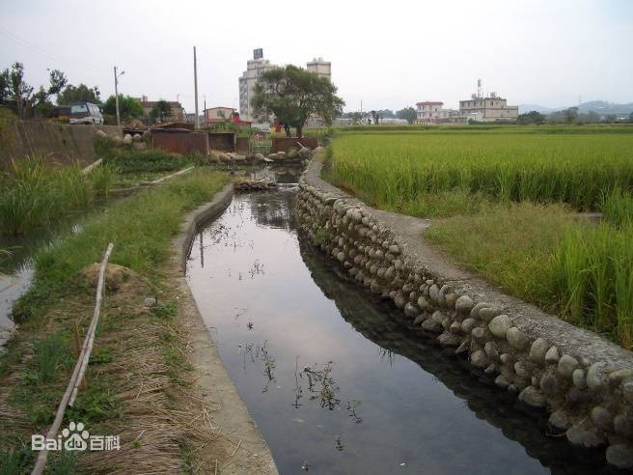

漫灌要挖沟渠，以前用人工，后来用牲畜、拖拉机，后来最先进的用激光测距的先进机械，取决于经济和地理条件，例如需要灌溉的地域面积大小，有什么可用的技术，人工费用等。植物在畦和陇沟中排成行或在苗床上生长，水沿着渠道进入农田，顺着陇沟或苗床边沿流入。也可以在田中用硬塑料管或铝管引水，在管上间隔距离开孔灌溉，用虹吸管连接渠道。

应用管道可以控制水流量，由于温度、风速、土壤、渗透能力等不同，漫灌容易造成有的地方水多，有的地方水不足的现象，管道可以移动，因此可以控制不产生这种不均的现象。尤其是如果采用自动阀门更可以增加效率。

但由于漫灌比较浪费水资源，需要较多的劳动力，并且容易造成地下水位抬高，因此使土壤盐碱化，在发达国家已经逐渐被淘汰。但由于只需要少量的资金和技术，在多数发展中国家中仍然被广泛使用。

**二、喷灌**

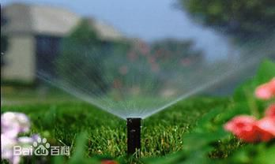

喷灌是由管道将水送到位于田地中的喷头中喷出，有高压和低压的区别，也可以分为固定式和移动式。固定式喷头安装在固定的地方，有的喷头安装在地表面高度，主要用于需要美观的地方，如高尔夫球场、跑马场草地灌溉、公园、墓地等。

如果将喷头和水源用管子连接，使得喷头可以移动，为移动式喷灌，将塑料管卷到一个卷筒上，可以随着喷头移动放出，也可以人工移动喷头。

喷灌的缺点是由于蒸发也会损失许多水，尤其在有风的天气时，而且不容易均匀地灌溉整个灌溉面积，水存留在叶面上容易造成霉菌的繁殖，如果灌溉水中有化肥的话，在炎热阳光强烈的天气会造成叶面灼伤。

**三、微喷灌**

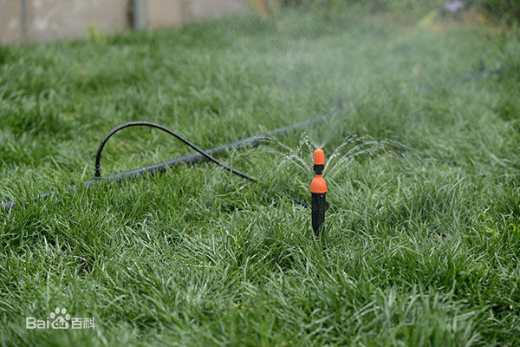

微喷灌是利用折射、旋转、或辐射式微型喷头将水均匀地喷洒到作物枝叶等区域的灌水形式，隶属于微灌范畴。微喷灌的工作压力低，流量小，既可以定时定量的增加土壤水分，又能提高空气湿度，调节局部小气候，广泛应用于蔬菜、花卉、果园、药材种植场所，以及扦插育苗、饲养场所等区域的加湿降温。

**四、滴灌**

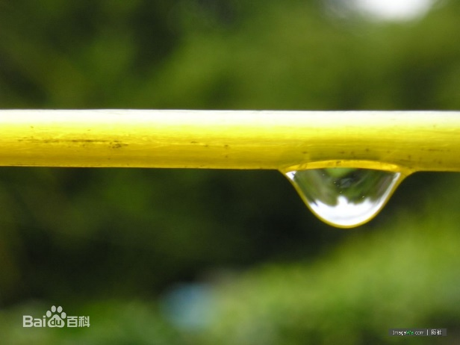

滴灌是将水一滴一滴地、均匀而又缓慢地滴入植物根系附近土壤中的灌溉形式，滴水流量小，水滴缓慢入土，可以最大限度地减少蒸发损失，如果再加上地膜覆盖，可以进一步减少蒸发，滴灌条件下除紧靠滴头下面的土壤水分处于饱和状态外，其它部位的土壤水分均处于非饱和状态，土壤水分主要借助毛管张力作用入渗和扩散。

但如果滴灌时间太长，根系下面可能发生浸透现象，因此滴灌一般都是由高技术的计算机操纵完成，也有由人工操作的。滴灌水压低，节水，可以用于对生长不同植物的地区，对每棵植物分别灌溉，但对坡地需要有压力补偿，用计算机可以依靠调节不同地段的阀门来控制，关键是控制调节压力和从水中去除颗粒物，以防堵塞滴灌孔。水的输送一般用塑料管，应该是黑色的，或覆盖在地膜下面，防止生长藻类，也防止管道由于紫外线的照射而老化。滴灌也可以用埋在地下的多孔陶瓷管完成，但费用较高，只有时用于草皮和高尔夫球场。

**五、渗灌**

渗灌技术已经在地下水位较高的地方应用许多年了，是人工将地下水位抬高，直接从底下为植物根系供水的方法。

渗灌常用于商业温室产品，如对盆花进行灌溉，还可以施肥，用含有肥料的水溶液从底部浸泡花盆10 到20分钟，然后水可以回收，这种运作需要高技术自动操作，设备费用贵，但节省人力、水和化肥，同时维护和操作费用也很低，原理和地下滴灌一样。